Ngày dạy:

CHƯƠNG 5: CHÂU ĐẠI DƯƠNG VÀ CHÂU NAM CỰC
BÀI 18. CHÂU ĐẠI DƯƠNG

I. MỤC TIÊU

1. Về kiến thức
- Xác định được các bộ phận của châu Đại Dương; vị trí địa lí, hình dạng và kích thước lục địa Ô-xtrây-li-a.
- Xác định được trên bản đồ các khu vực địa hình và khoáng sản. Phân tích được đặc điểm khí hậu Ô-xtrây-li-a, những nét đặc sắc của tài nguyên sinh vật ở Ô-xtrây-li-a..
- Trình bày được đặc điểm dân cư, một số vấn đề về lịch sử và văn hoá độc đáo của Ô-xtrây-li-a..
- Phân tích được phương thức con người khai thác, sử dụng và bảo vệ thiên nhiên ở Ô-xtrây-li-a.

2. Về năng lực
- Năng lực chung:
+ Năng lực tự chủ và tự học: biết chủ động tích cực thực hiện nhiệm vụ học tập được giao.
+ Năng lực giao tiếp và hợp tác: Trình bày suy nghĩ/ ý tưởng, lắng nghe/ phản hồi tích cực; giao tiếp và hợp tác khi làm việc nhóm.
- Năng lực đặc thù:
+ Nhận thức khoa học địa lí: Xác định các bộ phận của Châu Đại Dương; vị trí địa lí, hình dạng, kích thước lục địa Ô-xtrây-li-a. Xác định được trên bản đồ các khu vực địa hình và khoáng sản lục địa Ô-xtrây-li-a.
+ Tìm hiểu địa lí: Phân tích lược đồ hướng gió và phân bố lượng mưa trung bình năm trên lục địa Ô-xtrây-li-a và những nét đặc sắc của tài nguyên sinh vật ở Ô-xtrây-li-a. Phân tích và đánh giá các mối quan hệ nhân quả trong Địa lí.
+ Vận dụng kiến thức, kĩ năng đã học: Đọc, phân tích được đặc điểm khí hậu Ô-xtrây-li-a. Có nhận thức đúng đắn về khí hậu ở từng khu vực là khác nhau do nhiều nguyên nhân và những ảnh hưởng của khí hậu đến sản xuất cũng như đời sống nhân dân.
3. Về phẩm chất
- Chăm chỉ: Tìm hiểu, phân tích các điều kiện tự nhiên của Châu Đại Dương và lục địa Australia..
- Trách nhiệm: Đánh giá được tầm quan trọng của tự nhiên đối với phát triển KT-XH. Đề xuất giải pháp nhằm khắc phục một số khó khăn do các kiểu khí hậu mang lại. Có trách nhiệm bảo vệ và sử dụng hợp lí các nguồn tài nguyên thiên nhiên.
II. THIẾT BỊ DẠY HỌC VÀ HỌC LIỆU
1. Chuẩn bị của giáo viên
- Máy tính, bài giảng Powerpoint.
- Bản đồ tự nhiên châu Đại Dương.
- Lược đồ hướng gió và phân bố lượng mưa trên lịc địa Ô-xtrây-li-a.
- Lược đồ một số đô thị ở Ô-xtrây-li-a năm 2020.
- Hình ảnh về tự nhiên, dân cư, xã hội Ô-xtrây-li-a.
- Giấy A0, A1.
- Bút dạ, bút màu, …
2. Chuẩn bị của học sinh
- Sưu tầm tranh ảnh, số liệu, thông tin về châu Đại Dương
- Sách giáo khoa địa lí 7.
- Đồ dùng học tập.
- Giấy note.
- Thiết bị điện tử có kết nối Internet: Máy tính laptop, điện thoại, …

III. TIẾN TRÌNH DẠY HỌC
HOẠT ĐỘNG 1: MỞ ĐẦU/KHỞI ĐỘNG

a) Mục tiêu: Tạo hứng thú cho HS, kết nối vào bài học mới..
b) Nội dung: HS tham gia trò chơi “Ai tinh mắt?”
c) Sản phẩm: Phiếu trả lời của HS.
d) Tổ chức thực hiện:
- Bước 1: GV chuyển giao nhiệm vụ:
+ GV tổ chức trò chơi “Vua Tiếng Việt”.
+ GV phổ biến luật chơi:
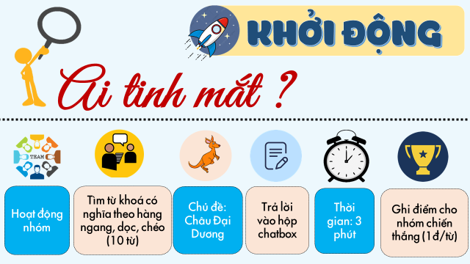
+ HS nhận phiếu học tập để hoàn thành nhiệm vụ theo yêu cầu.
- Bước 2: HS thực hiện nhiệm vụ:
+ GV: quan sát, gợi ý, hỗ trợ HS thực hiện nhiệm vụ.
+ HS: vận dụng hiểu biết, kiến thức của bản thân hoàn thành yêu cầu.
- Bước 3: GV tổ chức báo cáo, thảo luận:
+ Các nhóm chuyển phiếu học tập để chấm chéo.
+ GV công bố đáp án.
- Bước 4: Kết luận, nhận định: GV đánh giá kết quả của HS, trên cơ sở đó dẫn dắt HV vào bài học mới.
HOẠT ĐỘNG 2: HÌNH THÀNH KIẾN THỨC MỚI
Hoạt động 2.1. Tìm hiểu về vị trí địa lí, phạm vi châu Đại Dương
a) Mục tiêu:
- Xác định các bộ phận của Châu Đại Dương; vị trí địa lí, hình dạng, kích thước lục địa Ô-xtrây-li-a.
b) Nội dung:
- Dựa vào thông tin trong mục 1 và hình 1:
+ Xác định trên hình 1 vị trí của lục địa Ô-xtrây-li-a và các khu vực của vùng đảo châu Đại Dương.
+ Nêu đặc điểm vị trí địa lí, hình dạng
và kích thước của lục địa Ô-xtrây-li-a.
c) Sản phẩm: Học sinh hoàn thành tìm hiểu kiến thức:
1. Vị trí địa lí, phạm vi châu Đại Dương
- Vị trí: lục địa Ô-xtrây-li-a nằm cách biệt với các châu lục khác, ở phía tây nam Thái Bình Dương, thuộc bán cầu Nam.
- Kích thước và hình dạng: tuy có diện tích nhỏ (7,7 triệu km²) nhưng do bờ biển ít bị chia cắt nên lục địa Ô-xtrây-li-a có dạng hình khối rõ rệt, từ bắc xuống nam dài hơn 3 000km và từ tây sang đông, nơi rộng nhất khoảng 4 000km.
d) Tổ chức thực hiện:
- Bước 1: GV chuyển giao nhiệm vụ:
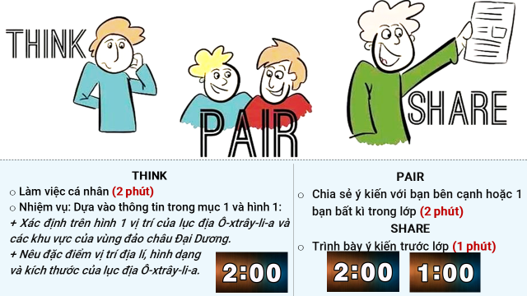
- Bước 2: Thực hiện nhiệm vụ: Học sinh hoạt động cá nhân, sau đó chia sẻ với 1 bạn trong lớp, chia sẻ thông tin trước lớp.
- Bước 3: Tổ chức báo cáo, thảo luận:
+ GV: Gọi ngẫu nhiên 2 - 3 cặp trình bày nội dung.
+ HS: Chia sẻ ý kiến của mình, lắng nghe, nhận xét, bổ sung.
- Bước 4: Kết luận, nhận định
+ Giáo viên quan sát, nhận xét đánh giá quá trình thực hiện của học sinh về thái độ, tinh thần học tập, khả năng giao tiếp, trình bày và đánh giá kết quả cuối cùng của học sinh
+ GV chốt lại một số kiến thức cơ bản, chiếu nội dung kiến thức cần ghi vở.
Hoạt động 2.2: Tìm hiểu về đặc điểm tự nhiên châu Đại Dương
a) Mục tiêu: Phân tích các đặc điểm tự nhiên của châu Đại Dương: Địa hình, khoáng sản, khí hậu, sinh vật,..
b) Nội dung: HS tham gia trò chơi “Vượt qua thử thách”, vượt qua 3 trạm thử thách để tìm hiểu kiến thức.
c) Sản phẩm: HS hoàn thành tìm hiểu kiến thức:
2. Đặc điểm tự nhiên
a. Địa hình và khoáng sản.
- Địa hình: lục địa Ô-xtrây-li-a có ba khu vực địa hình bao gồm:
+ Phía Tây là sơn nguyên Tây Ô-xtrây-li-a, có nhiều sa mạc, hoang mạc đá, cao nguyên và núi thấp.
+ Ở giữa có tên gọi là đồng bằng Trung tâm, độ cao dưới 200m, bề mặt có nhiều bãi đá, đồng bằng cát.
+ Phía Đông là dãy trường sơn Ô-xtrây-li-a, cao trung bình từ 8000 - 1000m, sườn đông dốc, sườn tây thoải.
- Khoáng sản: lục địa Ô-xtrây-li-a có các loại khoáng sản: Than đá, dầu mỏ, khí tự nhiên ở dạy trường sơn Ô-xtrây-li-a; sắt, vàng, đồng, ni-ken, bô xít ở phía sơn nguyên Tây Ô-xtrây-li-a.
b. Khí hậu
- Đại bộ phận lục địa lãnh thổ Ô-xtrây-li-a thuộc đới nóng. Khí hậu có sự thay đổi từ bắc xuống nam và từ đông sang tây.
+ Dải bờ biển hẹp phía bắc lục địa có khí hậu cận xích đạo. Nhìn chung nóng, ẩm và mưa nhiều. Lượng mưa trung bình từ 1000-1500 mm/năm.
+ Dải đất phía nam lục địa có khí hậu cận nhiệt đới. Nhìn chung mùa hạ nóng, mùa đông ấm áp. Lượng mưa dưới 1000 mm/năm.
+ Phía Nam đảo Ta-xma-ni-a có khí hậu ôn đới.
c. Sinh vật
- Sinh vật Ô-xtrây-li-a không đa dạng về thành phần loài nhưng lại có nhiều đặc sắc và mang tính địa phương cao như keo, bạch đàn, riêng bạch đàn có tới 6000 loài khác nhau.
- Giới động vật rất phong phú, độc đáo, đặc sắc nhất là hơn 100 loài thú có túi như: Gấu túi, thú mỏ vịt, đà điểu Ô-xtrây-li-a, chuột túi.
d) Tổ chức thực hiện:
- Bước 1: GV giao nhiệm vụ:
+ GV chia nhóm và phổ biến luật chơi:
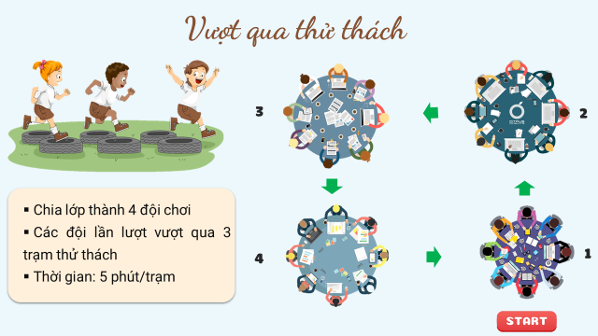
+ Trạm 1: Mảnh ghép bí mật - tìm hiểu về địa hình và khoáng sản.
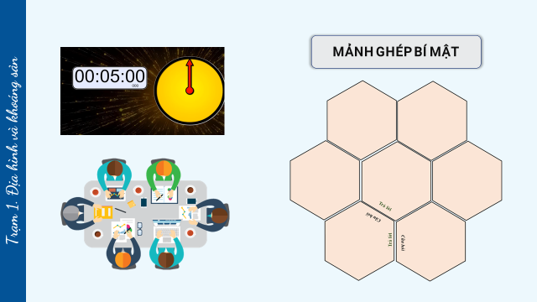
+ Trạm 2: Đúng hay Sai – Tìm hiểu về khí hậu
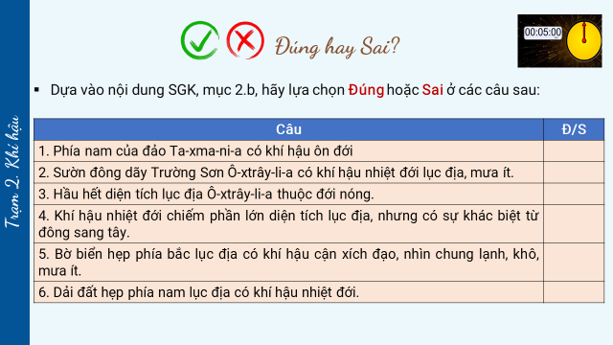
+ Trạm 3: Đúng hay Sai – Tìm hiểu về sinh vật
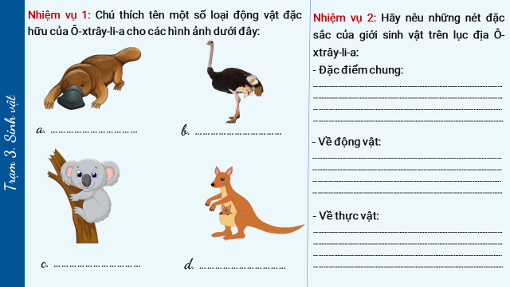
- Bước 2: HS thực hiện nhiệm vụ: HS dựa vào nội dung SGK mục 2 để hoàn thành nhiệm vụ.
- Bước 3: Báo cáo, thảo luận:
+ GV công bố đáp án các trạm:
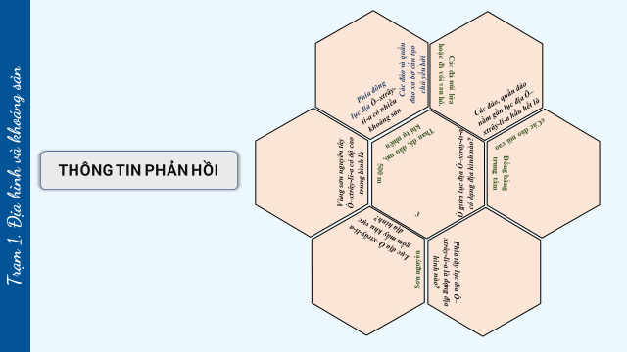
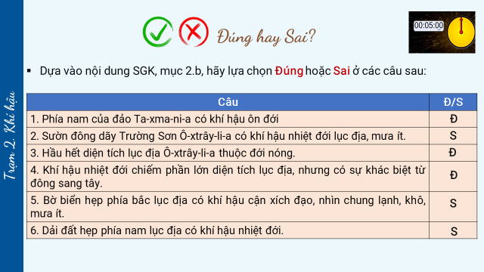
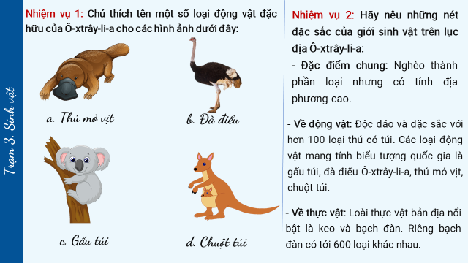
+ Các nhóm chấm chéo bài.
+ GV mở rộng thông tin, giới thiệu một số loài sinh vật tiêu biểu ở châu Đại Dương.
- Bước 4: Kết luận, nhận định: Giáo viên nhận xét, đánh giá, xếp hạng về việc thực hiện nhiệm vụ của các nhóm, chốt lại một số kiến thức cơ bản.
Hoạt động 2.3: Tìm hiểu về dân cư, một số vấn đề về lịch sử và
văn hóa của Ô-xtrây-li-a.
a) Mục tiêu:
- Trình bày được đặc điểm dân cư, một số vấn đề về lịch sử và văn hoá độc đáo của Ô-xtrây-li-a.
b) Nội dung: HS thực hiện nhiệm vụ cặp đôi, dựa vào nội dung SGK mục 3, lựa chọn hoàn thành 1 trong 2 nhiệm vụ.
c) Sản phẩm: HS hoàn thành tìm hiểu kiến thức:
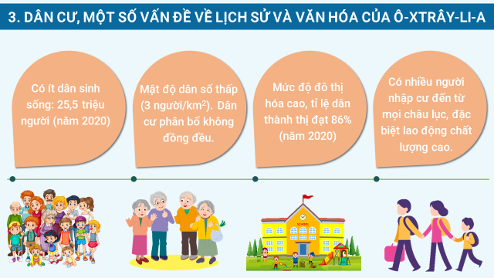
d) Tổ chức thực hiện:
- Bước 1: GV giao nhiệm vụ:
+ Giao nhiệm vụ:
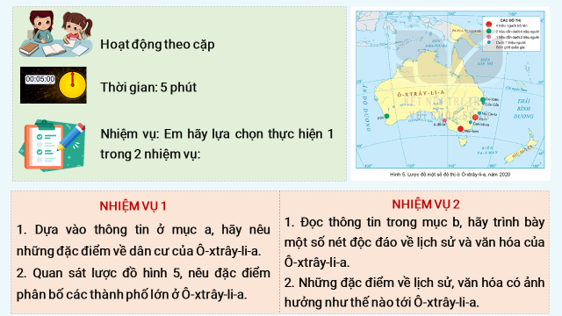
- Bước 2: HS thực hiện nhiệm vụ:
+ HS thực hiện nhiệm vụ trong thời gian 05 phút.
+ Giáo viên hỗ trợ giúp đỡ học sinh thực hiện nhiệm vụ.
- Bước 3: Báo cáo, thảo luận:
+ GV gọi 2 – 3 cặp đôi lên trả lời.
+ Gọi 1 số HS nhận xét bổ sung ý kiến.
+ GV mở rộng kiến thức thông qua các nhiệm vụ và đưa ra một số thông tin:
- Câu hỏi làm sâu kiến thức: Tại sao dân cư tập trung đông ở phía Đông và Đông Nam của Ô-xtrây-li-a còn phía Tây lại thưa thớt?
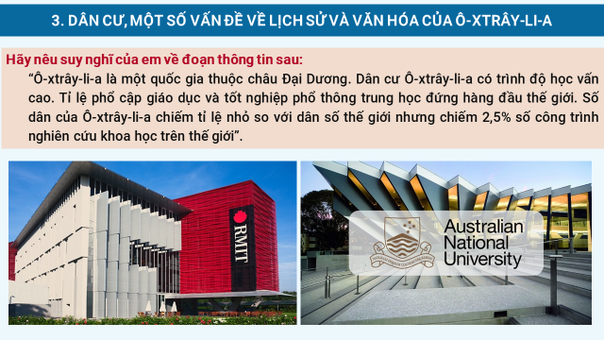
- Nêu suy nghĩ về đoạn thông tin:
- Một số thông tin về dân cư châu Đại Dương
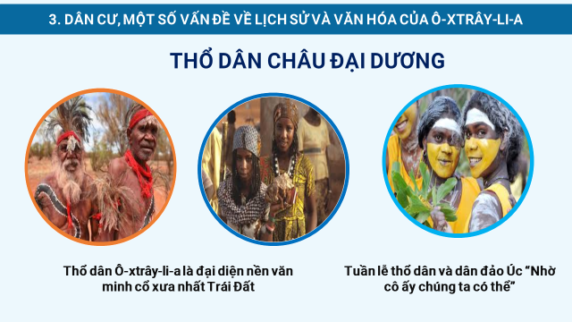
- Bước 4: Kết luận, nhận định: Giáo viên nhận xét, đánh giá về việc thực hiện nhiệm vụ của HS và tổng kết.
Hoạt động 2.4: Tìm hiểu phương thức con người khai thác, sử dụng
và bảo vệ thiên nhiên ở Ô-xtrây-li-a.

a) Mục tiêu: Phân tích được phương thức con người khai thác, sử dụng và bảo vệ thiên nhiên ở Ô-xtrây-li-a.
b) Nội dung: Đọc thông tin và quan sát hình ảnh trong mục 4, hãy phân tích phương thức con người khai thác, sử dụng và bảo vệ thiên nhiên ở Ô-xtrây-li-a.
c) Sản phẩm: HS hoàn thành tìm hiểu kiến thức:
4. phương thức con người khai thác, sử dụng và bảo vệ thiên nhiên ở Ô-xtrây-li-a
- Khai thác thiên nhiên trong sản xuất nông nghiệp
+ Chăn nuôi gia súc theo hình thức chăn thả là chủ yếu.
+ Trồng trọt: các loài cây có khả năng chịu hạn.
+ Một số vấn đề cần quan tâm: bảo vệ nguồn nước, chống hạn hán, chống nhiễm mặn.
- Khai thác khoáng sản đã có từ rất lâu.
- Du lịch: Đây là một trong những quốc gia phát triển du lịch bậc nhất thế giới.
d) Tổ chức thực hiện:
- Bước 1: GV giao nhiệm vụ:
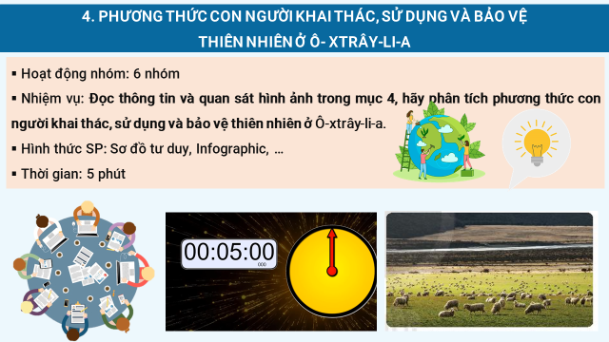
- Bước 2: HS thực hiện nhiệm vụ:
+ HS thực hiện nhiệm vụ trong thời gian 05 phút.
+ Giáo viên hỗ trợ giúp đỡ học sinh thực hiện nhiệm vụ.
- Bước 3: Báo cáo, thảo luận:
+ GV yêu cầu 2 nhóm báo cáo kết quả.
+ Các nhóm còn lại nhận xét, bổ sung cho nhau.
- Bước 4: Kết luận, nhận định: GV nhận xét, đánh giá về thái độ, quá trình làm việc, kết quả hoạt động và chốt kiến thức.
HOẠT ĐỘNG 3: LUYỆN TẬP
a) Mục tiêu: Củng cố kiến thức về châu Đại Dương.
b) Nội dung: HS tham gia trò chơi “Ai nhanh hơn” và “Siêu trí nhớ” để củng cố kiến thức bài học.
c) Sản phẩm: Kết quả bài làm của HS.
d) Tổ thức thực hiện:
- Bước 1: Giáo viên giao nhiệm vụ:
+ Ai nhanh hơn?
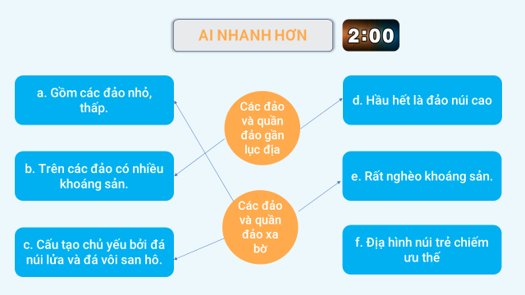
+ Siêu trí nhớ
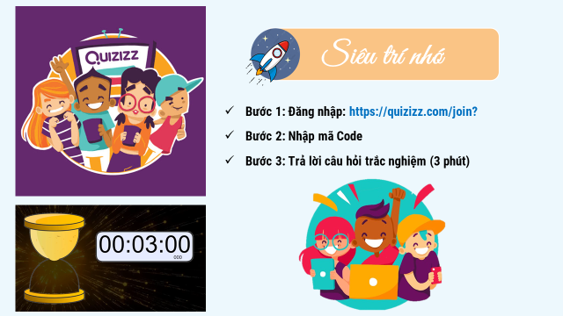
CÂU HỎI TRẮC NGHIỆM
Câu 1: Châu Đại dương nằm giữa hai đại dương nào?
A. Thái Bình Dương – Ấn Độ Dương
B. Ấn Độ Dương – Đại Tây Dương
C. Đại Tây Dương – Bắc Băng Dương
D. Bắc Băng Dương – Thái Bình Dương.
Câu 2: Xét về diện tích, châu Đại Dương xếp thứ mấy thế giới?
A. Thứ ba
B. Thứ tư
C. Thứ năm
D. Thứ sáu.
Câu 3: Nguyên nhân cơ bản để khí hậu châu Đại Dương ôn hòa là:
A. Nằm ở đới ôn hòa
B. Nhiều thực vật
C. Được biển bao quanh
D. Mưa nhiều
Câu 4: Tổng diện tích của châu Đại Dương là:
A. 7,7 triệu km².
B. 8,5 triệu km².
C. 9 triệu km².
D. 9,5 triệu km²
Câu 5: Châu Đại Dương nằm trong vành đai nhiệt nào?
A. Vành đai nóng.
B. Vành đai lạnh.
C. Cả vành đai nóng và vành đai lạnh.
D. Vành đai ôn hòa.
Câu 6: Trong các hòn đảo của châu Đại Dương dưới đây, hòn đảo nào có diện tích lớn nhất?
A. Ta-xma-ni-a.
B. Niu Ghi-nê.
C. Niu Di-len.
D. Ma-ria-na.
Câu 7: Trong số các loài vật dưới đây, loài nào là biểu tượng cho châu lục Ô-xtrây-li-a?
A. Gấu.
B. Chim bồ câu.
C. Khủng long.
D. Kanguru.
Câu 8: Loài động vật điển hình ở châu Đại Dương là:
A. Gấu túi
B. Bò sữa
C. Kanguru
D. Hươu cao cổ.
Câu 9: Nguyên nhân cơ bản để khí hậu châu Đại Dương ôn hòa là:
A. Nằm ở đới ôn hòa
B. Nhiều thực vật
C. Được biển bao quanh
D. Mưa nhiều
Câu 10: Ở châu Đại Dương có những loại đảo nào?
A. Đảo núi lửa và đảo san hô.
B. Đảo núi lửa và đảo động đất.
C. Đảo san hô và đảo nhân tạo.
D. Đảo nhân tạo và đảo sóng thần
- Bước 2: HS thực hiện nhiệm vụ: HS huy động kiến thức đã học và kiến thức của bản thân hoàn thành nhiệm vụ.
- Bước 3: Tiến hành trò chơi.
- Bước 4: Kết luận, nhận định: Giáo viên nhận xét thái độ, cách làm việc của học
sinh, cộng điểm thưởng cho những HS đạt điểm tốt.
HOẠT ĐỘNG 4: VẬN DỤNG
a) Mục tiêu: HS vận dụng kiến thức đã học để giải quyết một số nhiệm vụ.
b) Nội dung: HS vận dụng kiến thức đã học, lựa chọn thực hiện 1 trong 3 nhiệm vụ.
c) Sản phẩm: Bài làm của HS.
d) Tổ chức thực hiện:
- Bước 1: GV giao nhiệm vụ:
+ Hoạt động cá nhân.
+ Nhiệm vụ:
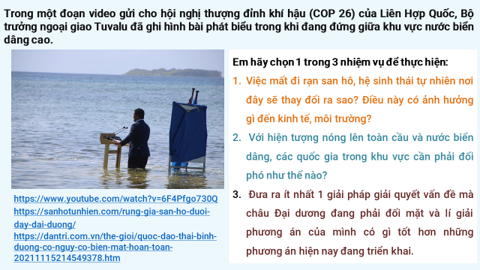
- Bước 2: Thực hiện nhiệm vụ: HS thực hiện nhiệm vụ theo cá nhân trong thời gian 5 phút.
- Bước 3: Báo cáo, thảo luận:
+ GV gọi 2 - 3 HS trình bày sản phẩm học tập.
+ GV giới thiệu một số sản phẩm tiêu biểu.
- Bước 4: Kết luận, nhận định:
+ GV nhận xét kết quả thực hiện nhiệm vụ của HS.
+ Các nhóm đánh giá chéo, sau đó GV sẽ kết luận, ghi điểm cho các nhóm đạt kết quả tốt.
Lựa chọn một địa điểm du lịch nổi tiếng ở Châu Đại Dương. Đóng vai 1 hướng dẫn viên du lịch, giới thiệu cho bạn bè biết về địa điểm du lịch đó?
BÀI TẬP VỀ NHÀ
SUY NGẪM SAU BÀI HỌC

